ГАЗЕТА АСОЦІАЦІЇ ДИТЯЧО-ЮНАЦЬКИХ ОРГАНІЗАЦІЙ


ЗАКЛАДІВ ЗАГАЛЬНОЇ СЕРЕДНЬОЇ ОСВІТИ
ІЗЮМСЬКОЇ МІСЬКОЇ ТЕРИТОРІАЛЬНОЇ ГРОМАДИ № 4 (63) 2021 РІК
Девіз місяця: «Новорічні свята наближаються..»
- «Новорічні свята наближаються..»  Ізюмський ліцей №11  - Рубрика «Досягнення учнівського самоврядування»  Ізюмський ліцей №12  - Рубрика «Калейдоскоп подій»  Левківська гімназія  - Рубрика «Класний олімп»  Ізюмський ліцей №1  - Рубрика «Превентивне виховання»  Ізюмський ліцей №3  - Рубрика  «Інтерв’ю»  Ізюмський ліцей №2  Рубрика «Майстерність моїми руками»  Ізюмський ліцей №4  - Рубрика «Інформаційна хвилинка»  Ізюмський ліцей № 5  - Рубрика «ФОТОМИТЬ»  Ізюмський ліцей №6  - Рубрика «Цікавинки звідусіль»  Ізюмський ліцей №10  - Календар  знаменних дат січня  Кам’янська гімназія |   З наступаючим Новим роком та Різдвом Христовим!  Бажаємо в цьому році багато радості і тепла. Нехай у Ваших домівках завжди будуть щастя, доброта, взаєморозуміння та взаємоповага. Нехай Ваше життя буде сповнене лише яскравими фарбами, а проблеми та невдачі обходять його стороною. Бажаємо Вам прекрасного настрою на найближчі 365 днів. Нехай 2022 рік принесе Вам масу позитивних моментів та приємних подій, а все погане нехай залишиться в минулому році.  З повагою, учнівське самоврядування Ізюмського ліцею №11

2. «Нове Покоління» № 4 (63) Грудень 2021р.
Рубрика «Досягнення учнівського самоврядування»
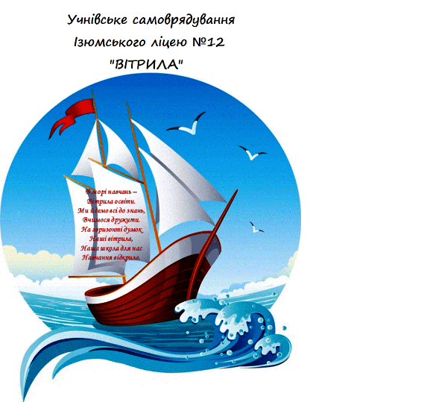
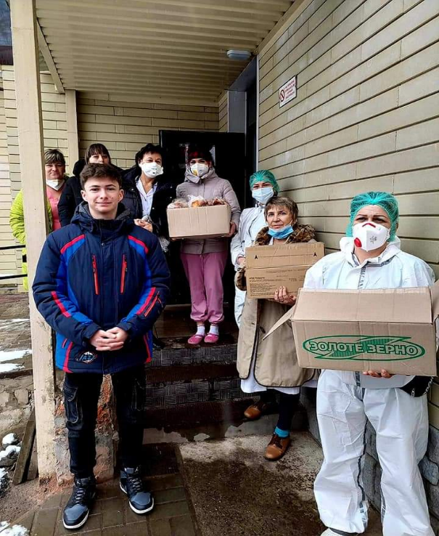
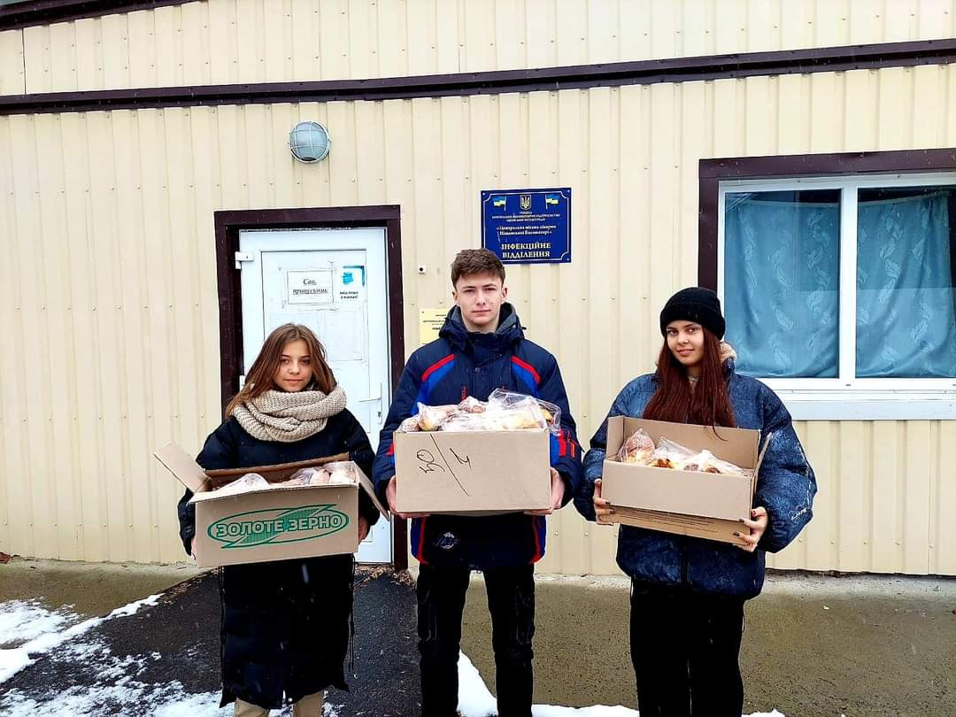
Учнівське самоврядування – це висока громадська активність. Одним з пріоритетних напрямів роботи учнівської організації дитячого самоврядування «Вітрила» в Ізюмському ліцеї №12 є заходи, направлені на виховання в учнівської молоді почуття відповідальності, взаємодопомоги та взаємопідтримки. Волонтерський загін «РУХ», до складу якого входить актив дитячого самоврядування ліцею продовжує свою роботу над реалізацією благодійного проєкту «Добре діло».
17.12.2021 в рамках проєкту учні Ізюмського ліцею №12 привітали до Свята Миколая працівників інфекційного відділення «ЦМЛ Піщанської Богоматері». З вдячністю, повагою та любов’ю діти вручили медикам солодку запашну випічку та подякували їм за кропітку героїчну працю.

Рубрику підготували учні Ізюмського ліцею № 12
Рубрика «Превентивне виховання»

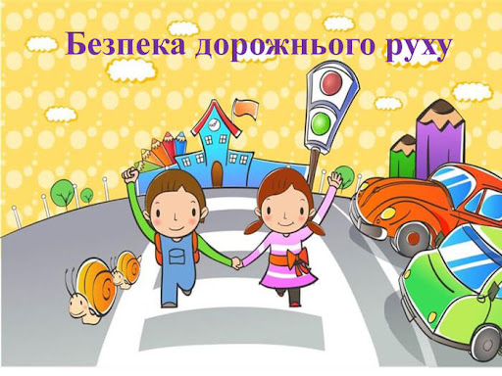
Життя – це найдорожчий скарб. Та в дитинстві ми не розуміємо, що ним треба дорожити і здоров'я берегти. У цей час майбутнє уявляється безхмарним, а життя – безкінечним. Та насправді це не так, мить - і яскраві фарби радості змінюються на сумні відтінки біди. А щоб цього не сталося, потрібні знання і вміння, як діяти в тій чи іншій ситуації, і, головне, чітко їх дотримуватись.
Тому традиційно в нашому навчальному закладі проводяться тижні безпеки дорожнього руху, метою яких є профілактика дорожньо-транспортного травматизму за участю дітей та усвідомлення необхідності вироблення навичок дотримання правил поведінки на дорозі.
У рамках тижня зі здобувачами освіти проведені бесіди з використанням відеопрезентацій та навчальних мультфільмів.
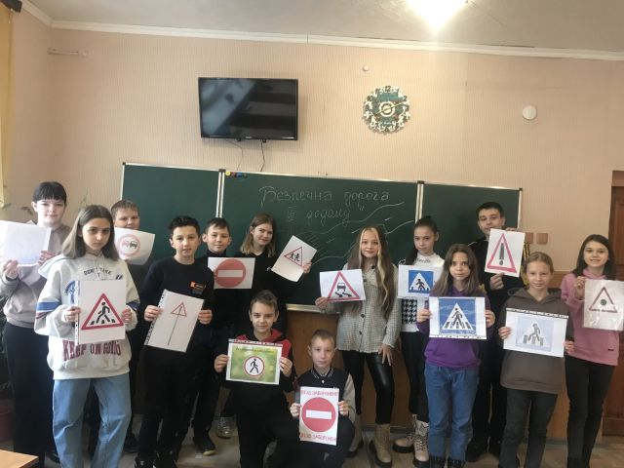
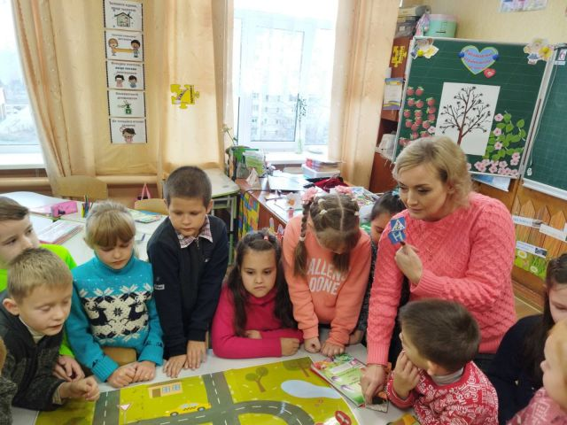
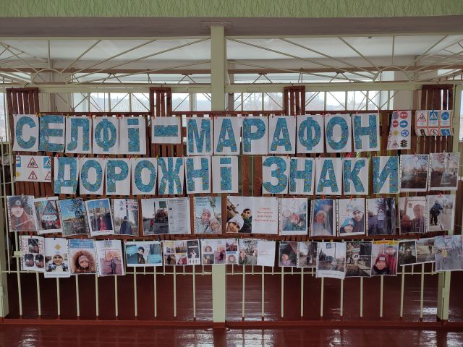
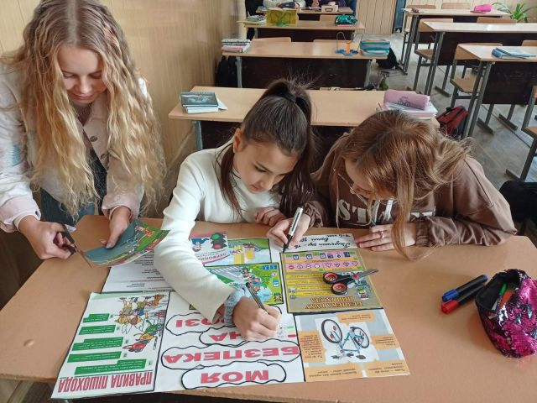

Ми впевнені, що діти усвідомили необхідність бути уважними і дисциплінованими на наших вулицях, дотримуватися правил дорожнього руху. Адже від цього залежить їх життя і здоров'я!

Рубрику підготувала голова Прес-клубу ВУР «Лідер» Ізюмського ліцею №3, Єлизавета ЛАЗУРЕНКО

3. «Нове Покоління» № 4 (63) Грудень 2021р.

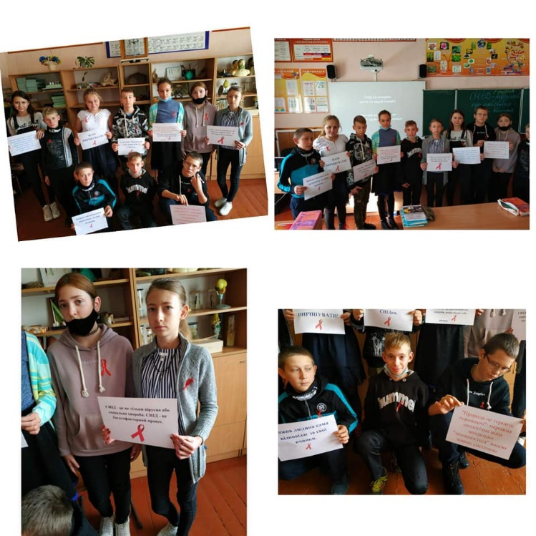
Місяць грудень був дуже насичений подіями, адже і кінець семестру не за горами, і новорічні свята, і підсумки 2021 року. І для здобувачів освіти Левківської гімназії це не є вийнятком. Як багато подій у нас відбулося!!! Почали ми місяць з відзначання Всесвітнього дня боротьби зі СНІДом «Скажемо СНІДу «НІ!» (1 грудня). Низка заходів пройшла у нашій гімназії: виховні години; анкетування; челендж «Стрічка доброти»; переглад відеороликів.
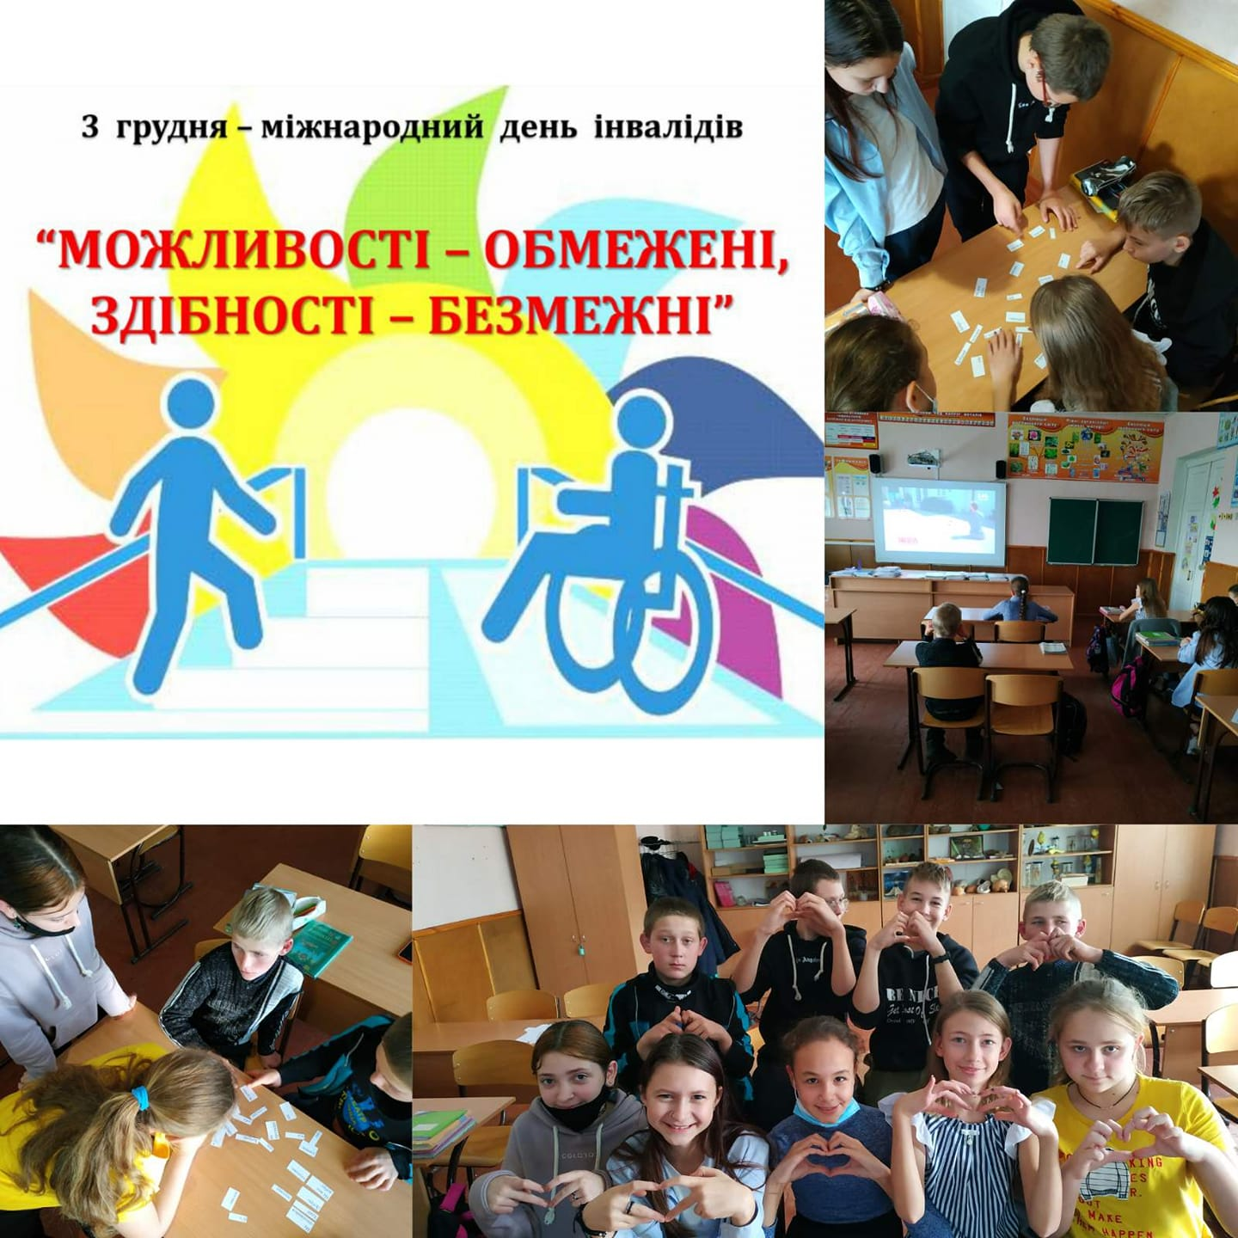


3 грудня для учнів 7-А класу Левківської гімназії було проведено урок доброти до Міжнародного дня інвалідів «Зрозуміти інших», в ході якого здобувачі освіти переглянули відео про людей з обмеженими можливостями, познайомилися з історією успіху Ніка Вуйчеча та створили лепбук «Заповіді толерантного ставлення до людей з обмеженими можливостями».
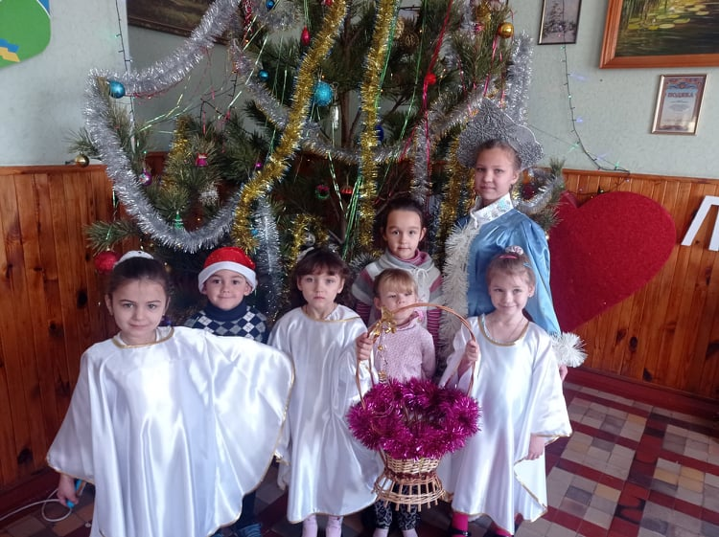
7 грудня у 3-А класі пройшла виховна година до Всесвітнього дня української хустки. Метою заходу було ознайомити здобувачів освіти із хусткою-оберегом, зі значенням хустини в побуті, яку роль відігравала і відіграє вона в наш час, в обрядах українського народу. Виховувати бажання знати й оберігати духовне надбання народу.
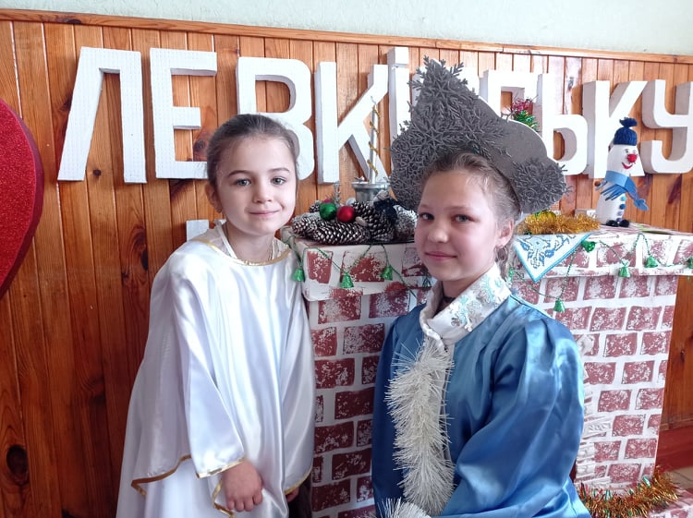
Особливої чарівності надала нашій гімназії виставка новорічних композицій «Зимовий вернісаж», яка проходила з 1 грудня по 10 грудня. Усі із задоволенням створювали казкові зимово-новорічні сюжети, змагалися у творчості та креативності. Гран-прі виставки здобули Кононюк Катерина (учениця 7-А класу) та Салій Крістіна (учениця 7-А класу) з роботою «Казковий ліс».
Всі учасники виставки були нагороджені сертифікатами Діда Мороза. Та особливо здобувачі освіти чекали свята Святого Миколая, адже воно є найбільш казковим та чарівним. В ході дійства представники святого Миколая, разом зі своїми ангелятами, завітали із солодкими подаруночками до кожного класу. Діти отримали привітання та купу позитивних емоцій від вітань чарівника та дивовижного танцю ангеляток.
Тож нехай гарні емоції та святковий настрій супроводжують вас і ваші родини не тільки напередодні новорічних свят, а і протягом всього наступаючого 2022 року.

Рубрику підготувала учнівська рада Левківської гімназії «Спілка вірних друзів»

4. «Нове Покоління» № 4 (63) Грудень 2021 р.
Рубрика «Класний олімп»
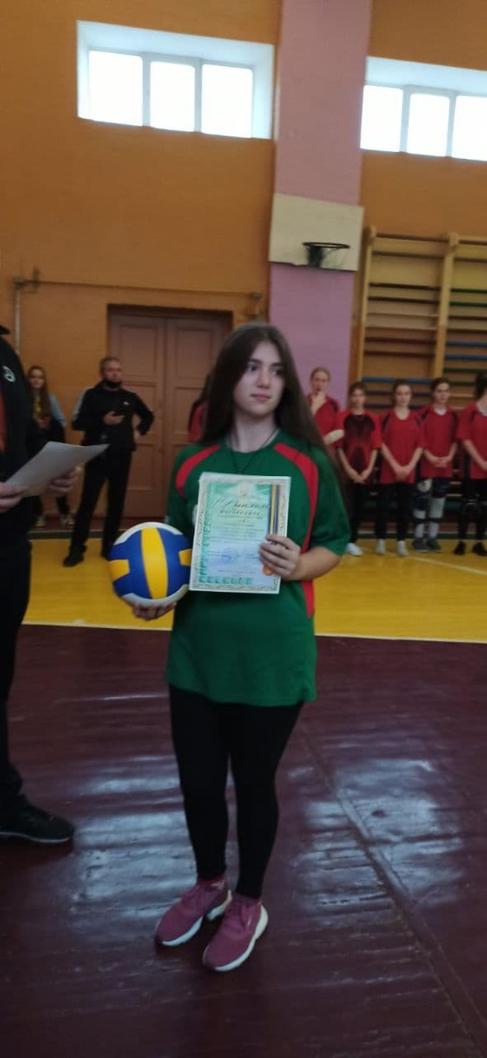
В Ізюмському ліцеї №1 навчаються талановиті діти у всіх сферах: команда дівчат ліцею №1, яка брала участь у змаганнях з волейболу, увійшла до фіналу та зайняла ІІІ місце. Учасники змагань: Соболєва В. 11-А, Сухарська К. 11-А, Суслова К. 11-А, Скалинська К. 11-А, Кондратенко М. 11-А, Запорожченко К. 11-А, Волкова К. 11-А, Нікіфорова В. 11-А, Санжеревська Є.11-А, Мірошниченко В. 8-А.
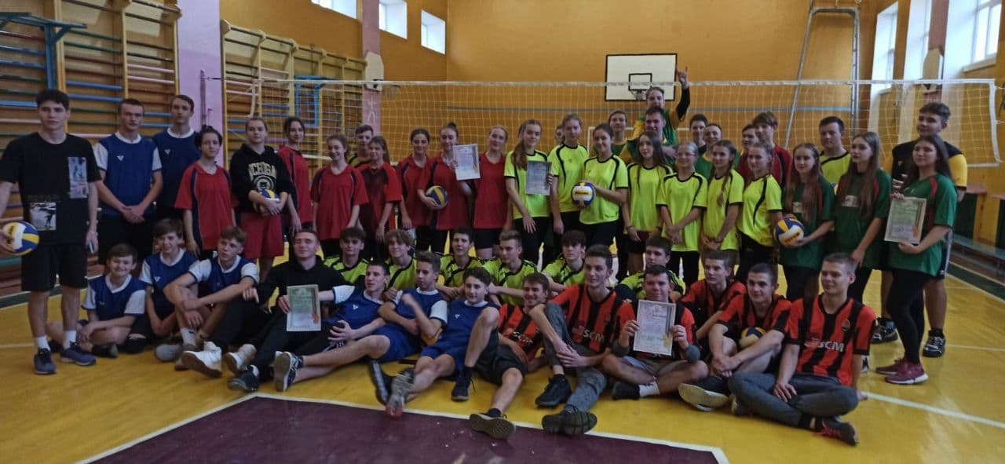
Також вітаємо з перемогою в міському етапі конкурсу імені Яцика: І місце Бублик Кароліна, 3 місце Долгарьов Дмитро (вчитель Думіндяк М.І.)!
Вітаємо з перемогою в міському етапі конкурсу імені Шевченка: ІІІ місце Безкоровайна Аліна (вчитель Корсун А.А.), ІІ місце Бублик Єлизавета (вчитель Думіндяк М.І.)!
Рубрику підготували учні Ізюмського ліцею № 1

Рубрика «Інтерв’ю»
Світлана Тертична – практичний психолог, соціальний педагог Ізюмського ліцею № 2. Для нас дуже важливо, щоб ви знали трохи більше про педагогів нашої школи.

Тому сьогодні ми говоримо зі Світланою Сергіївною про її шлях в психології та освіті.
Як психологія прийшла у ваше життя?
Вона ввійшла в моє життя, мабуть, з самого дитинства. Ще маленькою я мріяла про чарівне вміння читати думки інших людей, щоб допомогти. Пізніше саме цей шлях став мені потрібен, коли я намагалась зрозуміти, що відбувається зі мною та що робити? Так захопилась, що психологія стала чимось більшим, ніж хоббі.
Яким, на Вашу думку, повинен бути психолог?
Щирим, простим і зрозумілим. Він повинен добре розуміти себе. І ще він повинен мати велике серце.
Як Ви вирішили стати саме психологом у школі і чому?
Мені завжди було цікаво, чому люди поводяться так, а не інакше, чому бажаючи одного, роблять все, щоб отримати протилежне. Але після того як я стала мамою та з початком війни у нашій країні гостро стало питання дитячих життів: їх почуттів, емоцій, думок, бажань. Діти – це найголовніше, що є в нашому житті. На жаль ми, дорослі, не завжди розуміємо власних дітей і тому не можемо допомогти їм зрозуміти самих себе. Мабуть тому я сьогодні працюю з дітьми.
А чи є певні принципи в роботі, яких повинен дотримуватись шкільний психолог? Яких дотримуєтесь і Ви у своїй роботі?
Ухвалення абсолютно всіх почуттів, станів, ситуацій клієнта, будь то дитина, педагог або батьки, неприпустимість «діагнозу» або оцінки його почуттів, думок і дій. Дбайливість, уважність, ну і, звичайно, принцип конфіденційності.
Як психологія допомогла особисто Вам? Знання психології допомагає або заважає в житті?
Знання розширили і поглибили мене. Знання, практика і особиста терапія висвітлюють в мені ті межі, про які я не знала. Це принесло в моє життя усвідомлення вибору, а це, в свою чергу, принесло більше спокою і впевненості, і я стала доросліше. А заважає, напевно, почуттям жалю, коли бачиш перед собою випадкову людину, яка яскраво і детально розповідає про свої страждання, а ти розумієш, як можна було б допомогти їй, але також розумієш, що не в праві втручатися, тому що ця людина «не готова і не просила».
Рубрику підготували учні Ізюмського ліцею №2

5. «Нове Покоління» № 4 (63) Грудень 2021р.
Рубрика «Майстерність моїми руками» Казковий ліс.
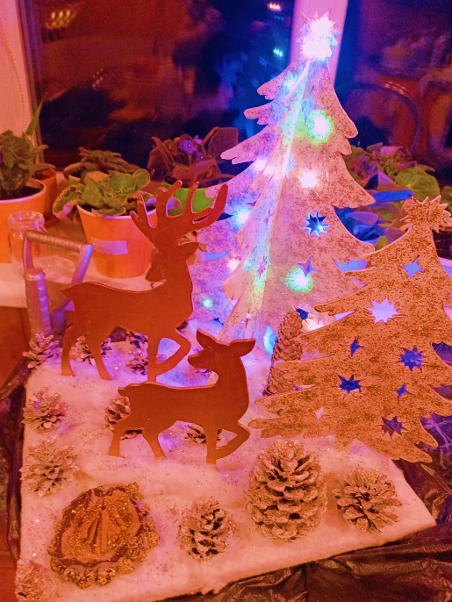
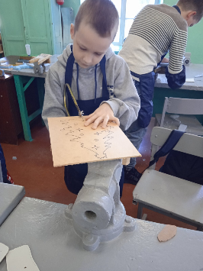
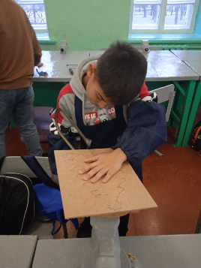
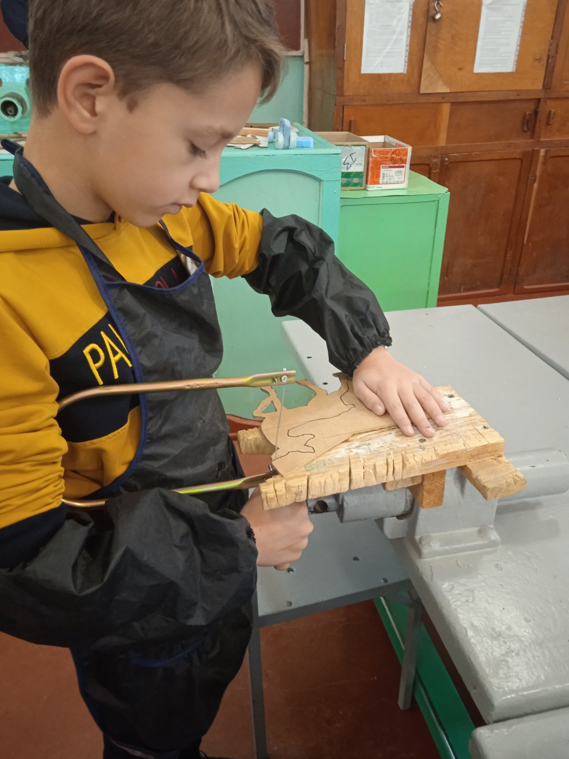
Лідери учнівського самоврядування «Шкільна республіка», учні 5 класів з натхненням та цікавістю працювали над сюжетною композицією «Казковий ліс» щоб взяти участь у міському етапі Всеукраїнського конкурсу «Новорічна композиція». Діти на уроках трудового навчання власноруч виготовили шаблони 3D ялинки, випиляли чарівних оленів, розфарбували різноманітні шишки для створення казкового лісу. Зимову, новорічну красуню прикрасили різнокольоровою світлодіодною гірляндою, яка стала обов'язковим атрибутом новорічної композиції, яскравим акцентом, додала чарів і підняла настрій. Всі з азартом готувалися до цього конкурсу, хлопці майстерно впоралися з цим завданням.
Рубрику підготувала учениця 10-А класу Ізюмського ліцею №4, САВРАН Марія
Рубрика «Інформаційна хвилинка»
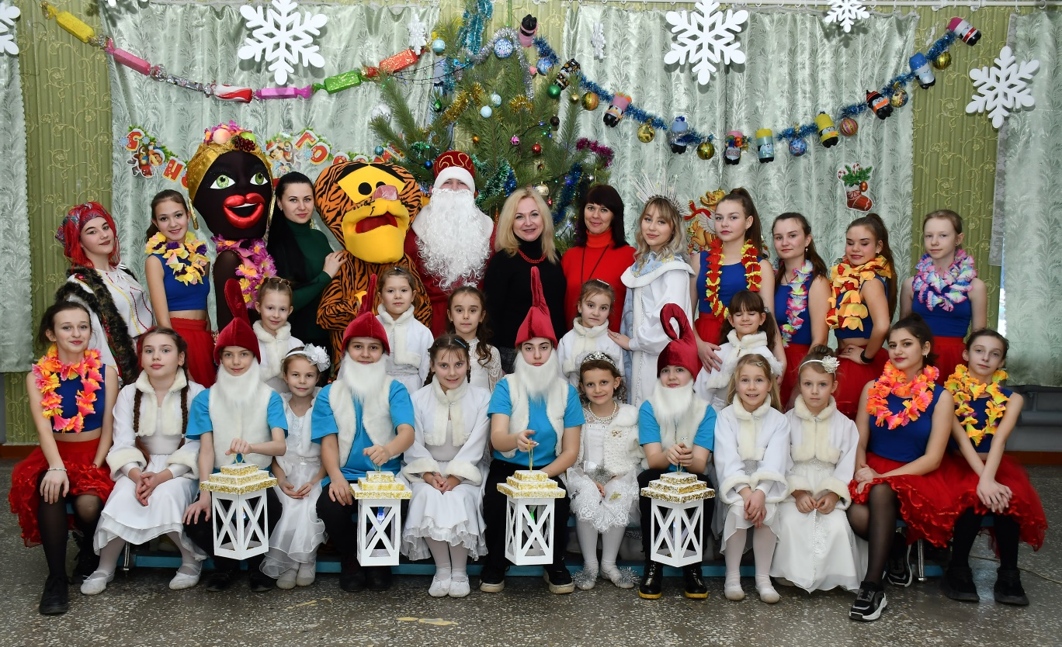
23 та 24 грудня у ліцеї №5 відбулася довгоочікувана подія, пройшли новорічні ранки для учнів початкової школи. Під час святкового шоу на малят чекала зустріч з чарівними гномами, бабою Ягою та її свитою, з Тигрюлею та його африканськими друзями, й звичайно Дідом Морозом та казковою Зимою. Діти водили безліч хороводів та провели багато рухливих ігор, співали пісень та танцювали запальні танці. Під час казкового новорічного дійства сяяла не тільки ялинка, а й щасливі усмішки дітей. Всі дуже задоволені святом, і дорослі і малі.
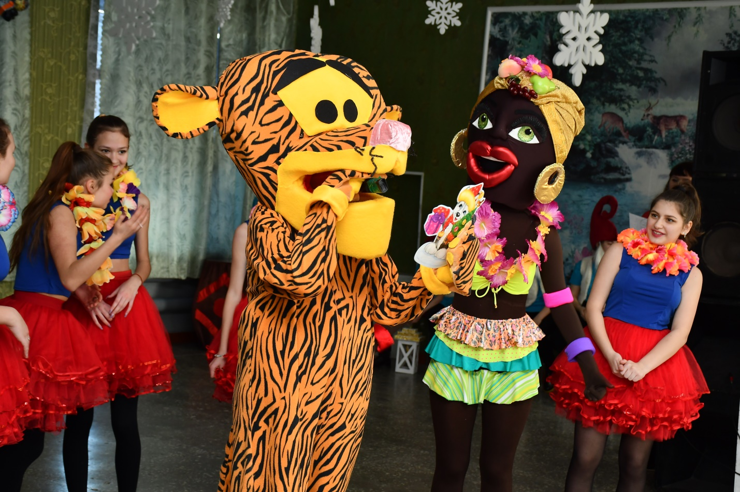

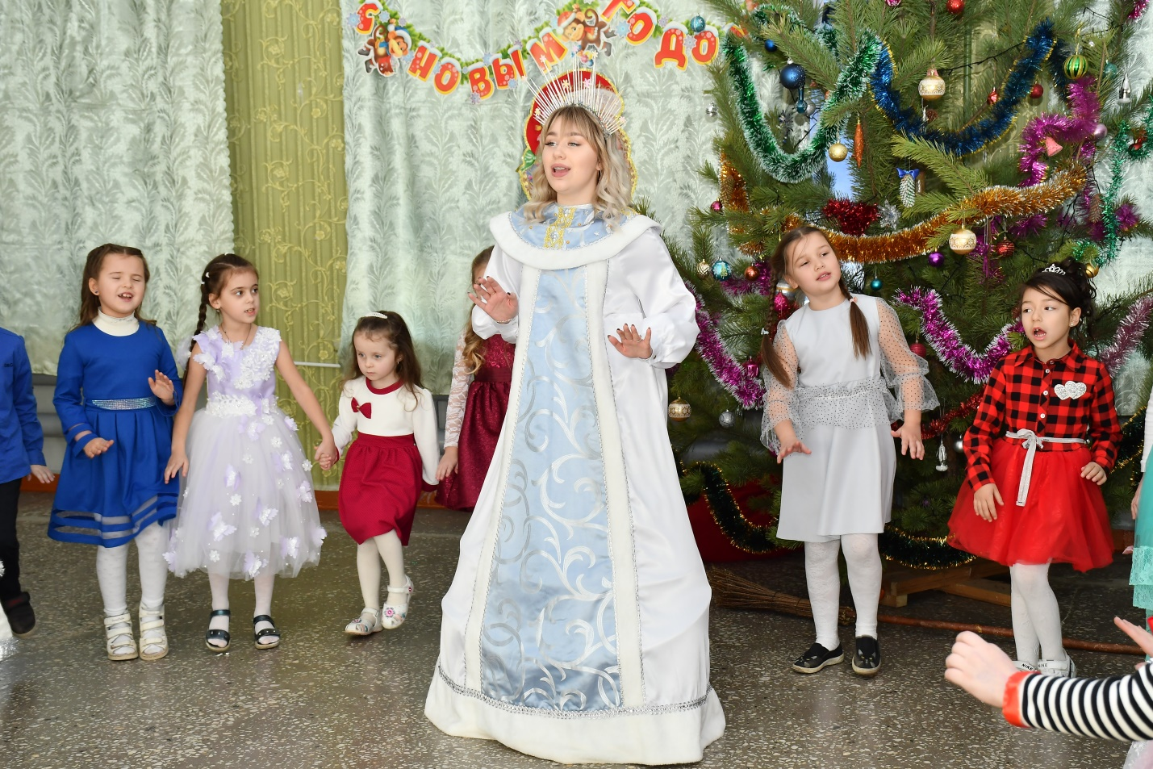

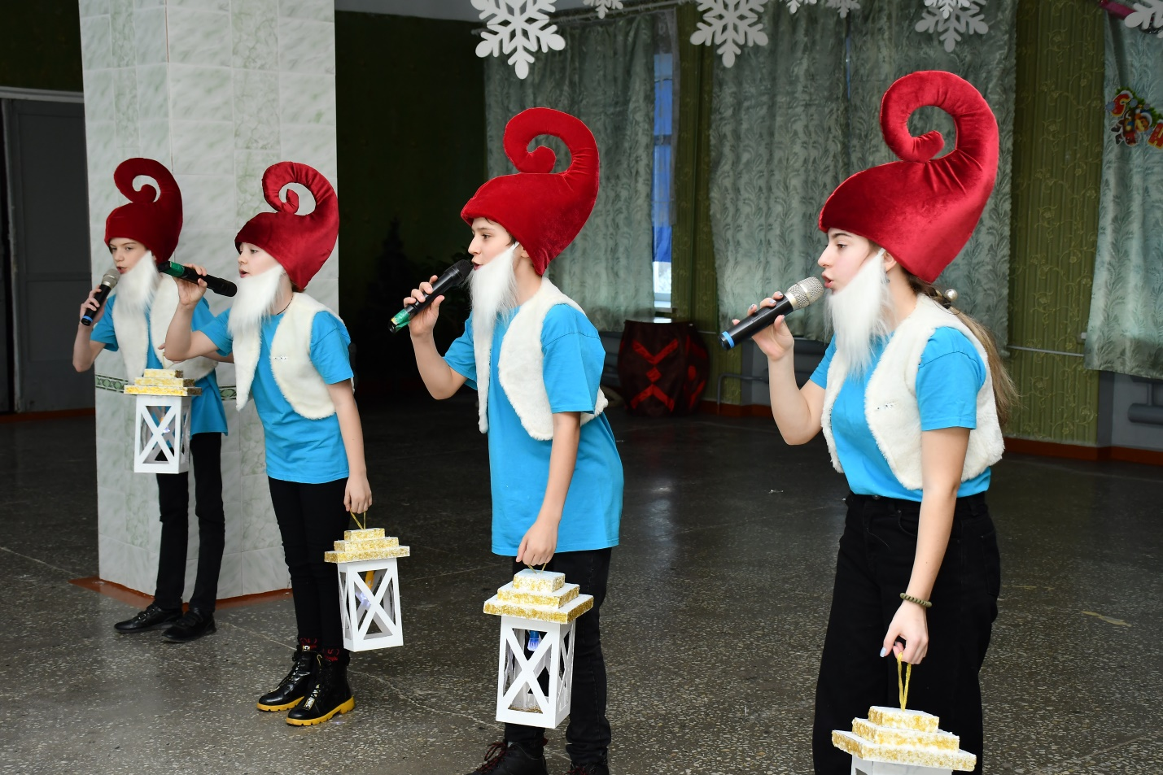

Рубрику підготували учні Ізюмського ліцею № 5

6. «Нове Покоління» № 4 (63) Грудень 2021р.
Рубрика «Цікавинки звідусіль»
«Цікавинки звідусіль»
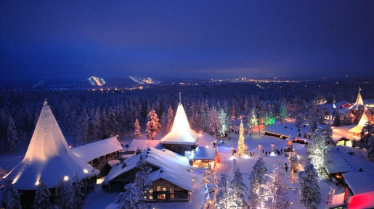

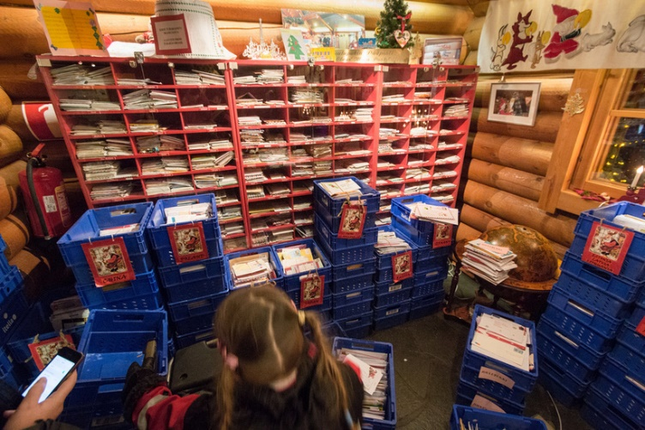
Одне з найбільших чарівних місць напередодні Нового року - Лапландія. Цілий рік сюди приїжджають тисячі туристів, щоб поринути у зимову казку, адже саме тут живе Санта-Клаус. Щоправда, на батьківщині Санту називають Йоулупуккі, і саме він приносить подарунки фінським дітлахам. В 8 кілометрах від містечка Рованіємі знаходиться ціле село, де і живе зимовий чарівник. Природа в Лапландії просто чарівна. Здається, зрозуміло, чому Санта вибрав собі будинок саме тут. Одне з розваг ― катання на собаках. А ще ― катання на оленях. Взимку в Лапландії дуже короткий світловий день. А ось і сама село. Зимовий ліс такий прекрасний, немов до нього і правда доторкнулася рука чарівника. Лапландію вважають одним із найкращих місць на планеті для спостереження за нічним небом. Всі сузір'я тут чудово видно, а зірки можна вважати протягом всієї ночі. І головне диво Лапландії ― північне сяйво. Побачити його можна не тільки вночі, але і вдень. Правда, вночі все ж воно яскравіше і красивіше. Хоч зовсім недалеко знаходиться Арктика, у Фінляндії досить комфортна зима. Середня температура в січні ― мінус 11 градусів, багато снігу. Єдине, бувають сильні вітри. А ще в Лапландії легко зустріти оленів прямо на дорогах! Тому скрізь можна побачити попереджувальні знаки. У селі Санта-Клауса є пошта, звідки можна відправити листівку близьким, магазин з сувенірами, лабіринт з льоду, сніговики і доброзичливі ельфи. Офіс Санти. Тут ще працює іграшкова залізниця і школа тролів. Фіни вважають, що Йоулупуккі живе на горі Корватунтурі, що в перекладі означає «сопка-вуха. Саме тому зимовий чарівник чує всі бажання і мрії .

Цікаво знати !
Напевно, жоден персонаж в світі не має стільки імен, як Санта! В кожній країні у нього є унікальна народна назва.
США - "Санта-Клаус"
Італія - "Баббо-Натале"
Білорусь - "Зюзя"
Франція - "Пер-Ноель"
Вірменія - "Дзмер Папі"
Нідерланди - "Сінтерклаас"
Грузія - "Товліс Бабуа"
Фінляндія - "Йоулупуккі"
Польща - "Святий Миколай"
Китай - "Шань Дань Лаожен"
Естонія - Ниулувана
Англія - "Фазер Крістмас"
Швеція - "Юльтумте"
Рубрику підготували учні Ізюмського ліцею № 10
7. «Нове Покоління» № 4 (63) Грудень 2021р.
Рубрика «ФОТОМИТЬ»

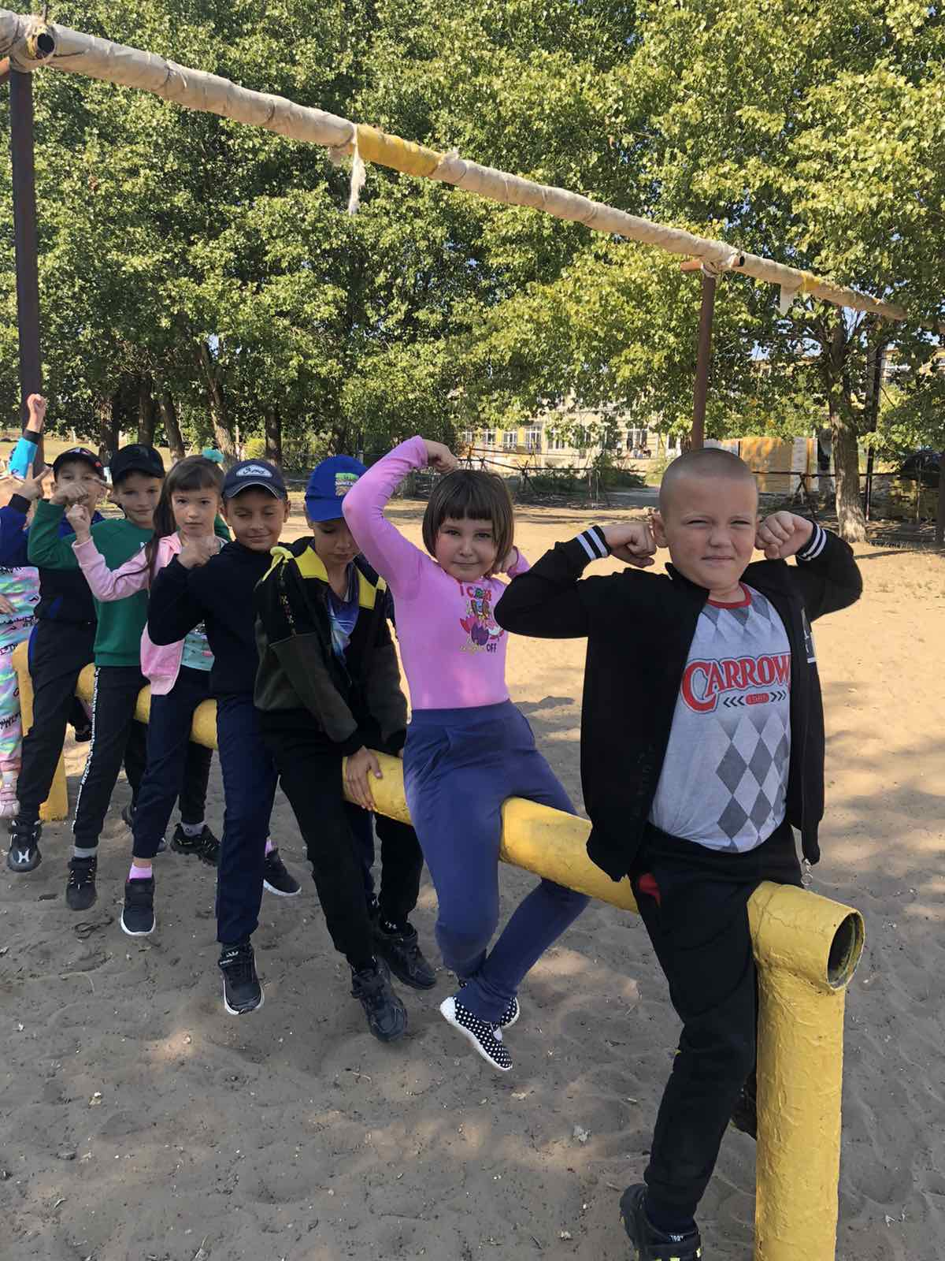
Чемпіоном стать не просто...
Тож нехай малі ми зростом,
Небагато літ пройде,
Наша черга ще прийде.

Рубрику підготували учні Ізюмського ліцею №6

Рубрика «Календар знаменних дат місяця» СІЧЕНЬ
1.01-Новий рік.

6.01-Святий вечір. Багата кутя.
7.01-Різдво Христове.
14.01-Новий рік за старим стилем. День святителя Василя Великого.
15.01-1992р. Верховна Рада України затвердила Державний Гімн України “Ще не вмерла Україна”.
18.01-Святий вечір водохресний.
19.01-Богоявлення Господнє. Водохреще.
22.01-День Соборності України.
27.01-130 років від дня народження Павла Тичини.
27.01-Міжнародний день пам’яті жертв Голокосту.
29.01-День пам’яті Героїв Крут.
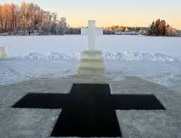
19 січня – Хрещення Господнє, свято Водохреща і третє і завершальне велике свято різдвяно-новорічного циклу, яке православні та греко-католицькі християни відзначають 19 січня, тому збігається зі святом Богоявлення, однак ці свята слід розрізняти. Народні назви свята — Йордана (або Ордана), Водохреща.Із Хрещенням Господнім пов’язують хрещення на Йордані Христа. Коли Ісус Христос досяг 30-річного віку, він прийняв хрещення в річці Йордан. «Вийшов на берег, а з небес почувся голос Бога-Отця, який назвав Ісуса своїм Сином. І на нього зійшов Святий Дух в образі голуба». Звідси ще одна назва — Богоявлення. Православні та греко-католики вважають, що саме це свято засвідчує таїнство Святої Трійці. Адже в цей день, за християнським вченням, з'явився Бог у трьох іпостасях: Бог Отець - в голосі, Син Божий - у плоті, Дух Святий - у вигляді голуба.Вважається, що на Водохреща, з опівночі до опівночі, вода набуває цілющих властивостей і зберігає їх протягом року, лікуючи тілесні й духовні хвороби. В цей день у всіх містах і селах, де є церкви, святять воду. Віддавна в народі освячену на Водохреще воду вважають своєрідним спасінням від багатьох недуг. Її дають пити тяжкохворим, нею освячують храми, домівки і тварин. Залишається загадкою той факт, що вода з Водохреща не псується, не має запаху і може зберігатися протягом року. Рубрику підготували учні Кам’янської гімназії

Газета «Нове покоління»
Редактор: Ольга РОГУЛІНА Координатор Асоціації «Нове Покоління»:
e-mail: gazeta.np@mail.ru

